Муниципальное бюджетное общеобразовательное учреждение
«Средняя общеобразовательная школа № 6 имени В.И. Чапаева»
города Чебоксары Чувашской Республики
(МБОУ «СОШ №6» г. Чебоксары)

ПРИКАЗ

06.09.2018 г. О-№ 444

О подготовке и проведении школьного
этапа всероссийской олимпиады
школьников в 2018-2019 учебном году

В целях выявления и развития у обучающихся способностей и интереса к научной (научно-исследовательской) деятельности, пропаганды научных знаний, создания необходимых условий для выявления и поддержки одаренных детей в области основ наук, в соответствии с Порядком проведения всероссийской олимпиады школьников, утвержденным Министерством образования и науки России от 18 ноября 2013 года № 1252, с изменениями в приказ от 17 марта 2015 г. № 249 и 17 декабря 2015 г. №1488, в соответствии с приказом управления образования администрации г. Чебоксары от 03.09.2018г. «О подготовке и проведении школьного этапа всероссийской олимпиады школьников в 2018-2019 учебном году», в соответствии с требованиями к организации и проведению школьного этапа Всероссийской олимпиады школьников по общеобразовательным предметам на территории г. Чебоксары в 2018-2019 учебном году, утвержденными приказом управления образования администрации г. Чебоксары от 03.09.2018г. № 853

ПРИКАЗЫВАЮ:

1. Провести в период с 17 сентября по 31 октября 2018 года:
1.1. Школьный этап всероссийской олимпиады школьников среди учащихся 4-11 классов по общеобразовательным предметам, перечень которых утвержден приказом Министерства образования и науки Российской Федерации.
1.2. Школьный этап региональных олимпиад по культуре родного края и национальным языкам среди учащихся 5-11 классов.
2. Утвердить:
2.1. Состав оргкомитета школьного этапа всероссийской олимпиады школьников по общеобразовательным предметам и школьного этапа региональных олимпиад по культуре родного края, чувашскому языку и литературе 2018-2019 учебного года (Приложение 1).
2.2. Состав жюри школьного этапа всероссийской олимпиады школьников МБОУ «СОШ № 6» г. Чебоксары по предметам (Приложение 2).
2.3. График проведения школьного этапа всероссийской олимпиады школьников и школьного этапа региональных олимпиад по культуре родного края, чувашскому языку и литературе в муниципальных общеобразовательных учреждениях города Чебоксары (Приложение 3).
2.4. План мероприятий по подготовке и проведению школьного этапа Всероссийской олимпиады школьников в 2018-2019 учебном году (Приложение 4).
3. Возложить ответственность за:
3.1. методическое руководство подготовкой и проведением школьного этапа всероссийской олимпиады школьников по каждому общеобразовательному предмету и школьного этапа региональных олимпиад по культуре родного края, чувашскому языку и литературе в 2018-2019 учебном году в МБОУ «СОШ № 6» г. Чебоксары на заместителя директора Кирзенкову Юлию Алексеевну.
3.2. организацию и проведение школьного этапа всероссийской олимпиады школьников на руководителей школьных методических объединений:

- Андрееву Анастасию Болеславовну – руководителя ШМО естественно-математического цикла (математика, информатика, физика, химия, биология, география);

- Сармукову Любовь Анатольевну – руководителя ШМО учителей английского и немецкого языка;

- Назарову Елену Николаевну – руководителя ШМО учителей русского языка и литературы, родных языков;

- Летову Ирину Рафаиловну – руководителя ШМО учителей истории, обществознания и права;

- Швед Любовь Владимировну – руководителя ШМО учителей физической культуры и ОБЖ;

- Григорьеву Татьяну Викторовну – руководителя ШМО учителей ИЗО, технологии, музыки, искусства;

- Корнилову Н.А. – руководителя ШМО учителей 3-4 –х классов.
4. Руководителям ШМО при подготовке и проведении школьного этапа всероссийской олимпиады школьников руководствоваться Требованиями к организации и проведению школьного этапа Всероссийской олимпиады школьников по общеобразовательным предметам на территории г. Чебоксары в 2018-2019 учебном году, утвержденными приказом управления образования администрации г. Чебоксары от 03.09.2018г. № 853; Порядком проведения всероссийской олимпиады школьников и действующими на момент проведения олимпиады санитарно-эпидемиологическими требованиями к условиям и организации обучения в организациях, осуществляющих образовательную деятельность по образовательным программам начального общего, основного общего и среднего общего образования в соответствии с графиком. Начало школьного этапа: вторник - пятница - 14:00 часов.
5. Заместителю директора Кирзенковой Ю.А.:
5.1. Организовать подготовку методического обеспечения школьного этапа всероссийской олимпиады школьников в МБОУ «СОШ №6» г. Чебоксары до 17 сентября 2018 года.
5.2. Довести до сведения руководителей ШМО методические рекомендации по проведению школьного этапа всероссийской олимпиады школьников в 2018-2019 учебном году, подготовленные центральными предметно-методическими комиссиями до 17 сентября 2018 года.
5.3. Обеспечить проведение школьного этапа Олимпиады по каждому общеобразовательному предмету в соответствии с утверждёнными Требованиями к проведению школьного этапа олимпиады по каждому общеобразовательному предмету, Порядком проведения всероссийской олимпиады школьников и действующими на момент проведения Олимпиады санитарно-эпидемиологическими требованиями к условиям и организации обучения в организациях, осуществляющих образовательную деятельность по образовательным программам основного общего и среднего общего образования в соответствии с графиком. Начало школьного этапа (вторник – пятница – 14:00 (15:00).
5.4. Организовать своевременное (в течение трех дней со дня проведения олимпиады по каждому предмету) предоставление в АУ «Центр мониторинга и развития образования» города Чебоксары протоколов жюри школьного этапа олимпиады по каждому общеобразовательному предмету и публикацию их на официальном сайте школы.
5.5. Обеспечить за один день до проведения олимпиады тиражирование олимпиадных заданий школьного этапа Олимпиады, хранение работ участников школьного этапа, а также протоколов жюри школьного этапа олимпиады по каждому общеобразовательному предмету до 30 июня 2018 года.
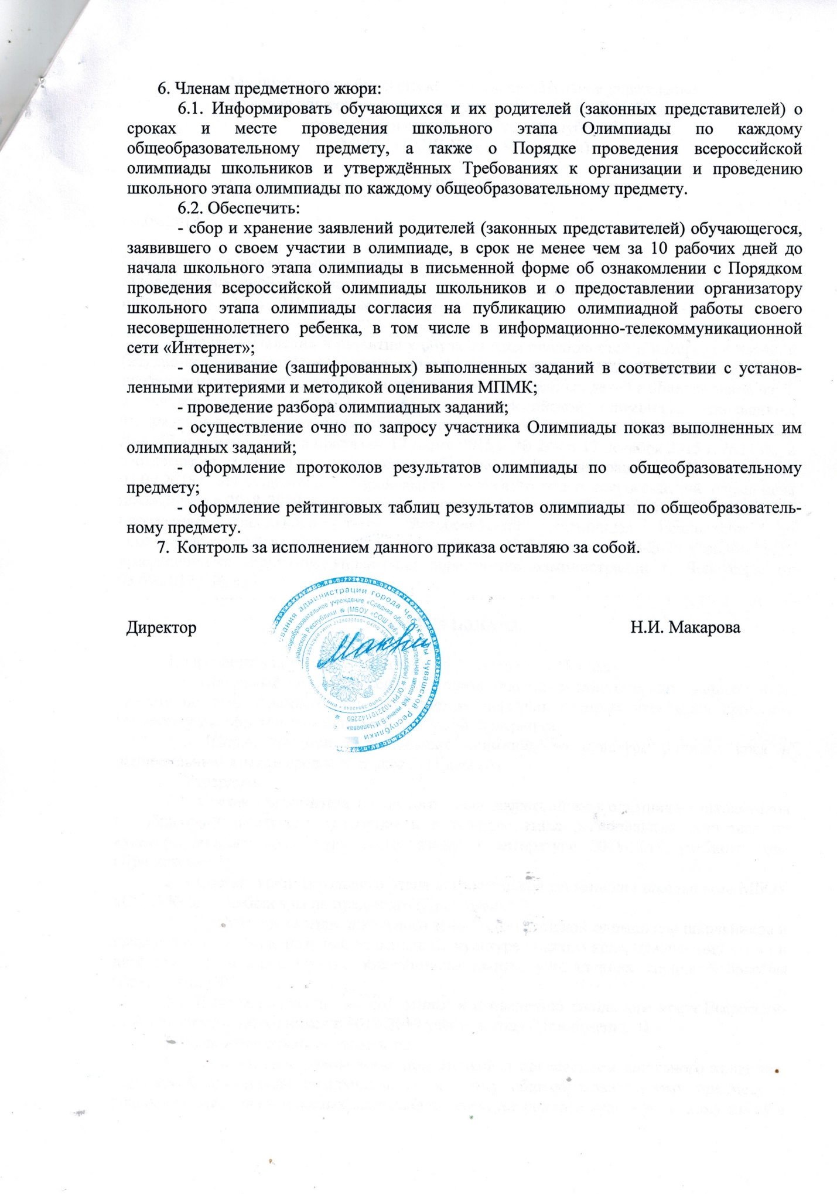

Приложение 1
к приказу директора МБОУ «СОШ № 6»
от 06.09.2018 г. № 444

Состав оргкомитета школьного этапа всероссийской олимпиады школьников

1. Кирзенкова Юлия Алексеевна, заместитель директора, председатель оргкомитета.

2. Андреева Анастасия Болеславовна, учитель первой квалификационной категории, руководитель ШМО естественно-математического цикла, заместитель председателя оргкомитета;

- Сармукова Любовь Анатольевна, учитель высшей квалификационной категории, руководитель ШМО учителей английского и немецкого языков, член оргкомитета;

- Назарова Елена Николаевна, учитель высшей квалификационной категории, руководитель ШМО учителей русского языка и литературы, родных языков, член оргкомитета;

- Летова Ирина Рафаиловна, учитель высшей квалификационной категории, руководитель ШМО учителей истории, обществознания, географии и права, член оргкомитета;

- Швед Любовь Владимировна, учитель высшей квалификационной категории, руководитель ШМО учителей физической культуры и ОБЖ, член оргкомитета;

- Григорьева Татьяна Викторовна, руководитель ШМО учителей ИЗО, технологии, музыки, искусства, член оргкомитета;

- Корнилова Наталья Алексеевна, учитель первой квалификационной категории, руководитель ШМО учителей 3-4 –х классов, член оргкомитета.

\

Приложение 2
к приказу директора МБОУ «СОШ № 6»
от 06.09.2018 г. № 444

Состав предметного жюри школьного этапа всероссийской олимпиады школьников в 2018-2019 учебном году в МБОУ «СОШ №6» г. Чебоксары
№ п/п | Наименование предмета | ФИО учителя | Место работы, должность
 | География | Андреева  Анастасия Болеславовна  (председатель) | Руководитель МО естественно-математического цикла, учитель географии
 |  | Летова  Ирина Рафаэлевна | Учитель истории  и обществознания
 |  | Лоткова  Татьяна Сергеевна | Учитель истории  и обществознания
 |  | Волкова  Татьяна Алексеевна | Учитель истории  и обществознания
 | Биология | Леснова  Татьяна Александровна  (председатель) | Учитель биологии
 |  | Гаврилова  Галина Николаевна | Учитель химии
 |  | Тимофеева  Надежда Ивановна | Учитель физики
 | Технология (технический труд)  Технология (обслуживающий труд) | Кирзенкова  Юлия Алексеевна  (председатель) | Заместитель директора
 |  | Григорьева  Татьяна Викторовна | Учитель технологии
 |  | Акимова  Татьяна Петровна | Учитель изобразительного искусства
 | Культура родного края | Поручикова  Эмма Николаевна  (председатель) | Учитель чувашского языка
 |  | Назарова  Елена Николаевна | Учитель чувашского языка
 |  | Матвеева  Александра Аркадьевна | Учитель  начальных классов
 | Химия | Гаврилова  Галина Николаевна  (председатель) | Учитель химии
 |  | Тимофеева  Надежда Ивановна | Учитель физики
 |  | Леснова  Татьяна Александровна | Учитель биологии
 | Математика (4 кл.) | Корнилова  Наталья Алексеевна  (председатель) | Учитель  начальных классов
 |  | Иванова  Ольга Николаевна | Учитель  начальных классов
 |  | Францева  Валентина Васильевна | Учитель  начальных классов
 |  | Васюхина  Элина Владимировна | Учитель  начальных классов
 | Физическая культура | Швед  Любовь Владимировна  (председатель) | Учитель  физической культуры
 |  | Иванов  Дмитрий Юрьевич | Учитель  физической культуры
 |  | Уланков  Виталий Иванович | Учитель  физической культуры
 | История | Летова  Ирина Рафаэлевна  (председатель) | Учитель истории  и обществознания
 |  | Данилова  Оксана Валерьевна | Учитель истории  и обществознания
 |  | Волкова  Татьяна Алексеевна | Учитель истории  и обществознания
 |  | Лоткова  Татьяна Сергеевна | Учитель истории  и обществознания
 | Математика (5-11 кл.) | Алексеева  Надежда Александровна  (председатель) | Учитель математики
 |  | Сафронова  Ирина Геннадьевна | Учитель математики
 |  | Семенова  Ирина Ивановна | Учитель математики
 |  | Николаева  Анна Леонидовна | Учитель математики
 |  | Борисова  Ольга Владимировна | Учитель математики
 | Русский язык (4 кл.) | Корнилова  Наталья Алексеевна  (председатель) | Учитель  начальных классов
 |  | Васюхина  Элина Владимировна | Учитель  начальных классов
 |  | Петрова  Галина Николаевна | Учитель  начальных классов
 | ОБЖ | Швед  Любовь Владимировна  (председатель) | Учитель  физической культуры
 |  | Гарифуллин  Андрей Зинорович | Учитель  физической культуры
 |  | Уланков  Виталий Иванович | Учитель  физической культуры
 | Экономика | Летова  Ирина Рафаэлевна  (председатель) | Учитель истории  и обществознания
 |  | Лоткова  Татьяна Сергеевна | Учитель истории  и обществознания
 |  | Данилова  Оксана Валерьевна | Учитель истории  и обществознания
 |  | Волкова  Татьяна Алексеевна | Учитель истории  и обществознания
 | Обществознание | Летова  Ирина Рафаэлевна  (председатель) | Учитель истории  и обществознания
 |  | Волкова  Татьяна Алексеевна | Учитель истории  и обществознания
 |  | Лоткова  Татьяна Сергеевна | Учитель истории  и обществознания
 |  | Данилова  Оксана Валерьевна | Учитель истории  и обществознания
 | Английский язык | Сармукова  Любовь Анатольевна  (председатель) | Учитель английского языка
 |  | Алексеева  Наталия Николаевна | Учитель английского языка
 |  | Стасюк  Людмила Николаевна | Учитель английского языка
 |  | Матюшина  Ирина Ивановна | Учитель английского языка
 | Физика | Тимофеева  Надежда Ивановна  (председатель) | Учитель физики
 |  | Гаврилова  Галина Николаевна | Учитель химии
 |  | Леснова  Татьяна Александровна | Учитель биологии
 | Русский язык (5-11 кл.) | Канаева  Наталия Александровна  (председатель) | Учитель русского языка и литературы
 |  | Миронова  Вера Николаевна | Учитель русского языка и литературы
 |  | Скрипина  Светлана Владимировна | Учитель русского языка и литературы
 |  | Сметанина  Наталья Анатольевна | Учитель русского языка и литературы
 |  | Баринова  Ираида Альбертовна | Учитель русского языка и литературы
 | Информатика и ИКТ | Куракина  Наталия Николаевна  (председатель) | Учитель информатика
 |  | Алексеева  Надежда Александровна | Учитель математики
 |  | Сафронова  Ирина Геннадьевна | Учитель математики
 | Литература (5-11 кл.) | Канаева  Наталия Александровна  (председатель) | Учитель русского языка и литературы
 |  | Баринова  Ираида Альбертовна | Учитель русского языка и литературы
 |  | Миронова  Вера Николаевна | Учитель русского языка и литературы
 |  | Сметанина  Наталья Анатольевна | Учитель русского языка и литературы
 |  | Скрипина  Светлана Владимировна | Учитель русского языка и литературы
 | Право | Летова  Ирина Рафаэлевна  (председатель) | Учитель истории  и обществознания
 |  | Волкова  Татьяна Алексеевна | Учитель истории  и обществознания
 |  | Данилова  Оксана Валерьевна | Учитель истории  и обществознания
 |  | Лоткова  Татьяна Сергеевна | Учитель истории  и обществознания
 | Чувашский язык и литература | Назарова  Елена Николаевна  (председатель) | Учитель чувашского языка
 |  | Матвеева  Александра Аркадьевна | Учитель  начальных классов
 |  | Поручикова  Эмма Николаевна | Учитель чувашского языка

Приложение 3
к приказу директора МБОУ «СОШ № 6»
от 06.09.2018 г. № 444

График проведения школьного этапа всероссийской олимпиады школьников
в 2018-2019 учебном году в МБОУ «СОШ №6» г. Чебоксары

№ | Наименование предмета | Классы | Дата проведения
 | География | 5-11 | 19 сентября
 | Биология | 5-11 | 20 сентября
 | Технология (технический труд)  Технология (обслуживающий труд) | 6-11  6-11 | 21 сентября
 | Культура родного края | 7-9 | 22 сентября
 | Химия | 7-11 | 26 сентября
 | Математика | 4 класс | 27 сентября
 | Физическая культура | 5-11 | 28 сентября
 | История | 5-11 | 9 октября
 | Математика | 5-11 | 10 октября
 | Русский язык | 4 класс | 11 октября
 | ОБЖ | 5-11 | 12 октября
 | Экономика | 7-11 | 13 октября
 | Обществознание | 5-11 | 16 октября
 | Английский язык | 5-11 | 17 октября
 | Физика | 7-11 | 18 октября
 | Русский язык | 5-11 | 19 октября
 | Информатика и ИКТ | 5-11 | 23 октября
 | Литература | 5-11 | 24 октября
 | Право | 8-11 | 26 октября
 | Чувашский язык и литература | 5-11 | 27 октября

